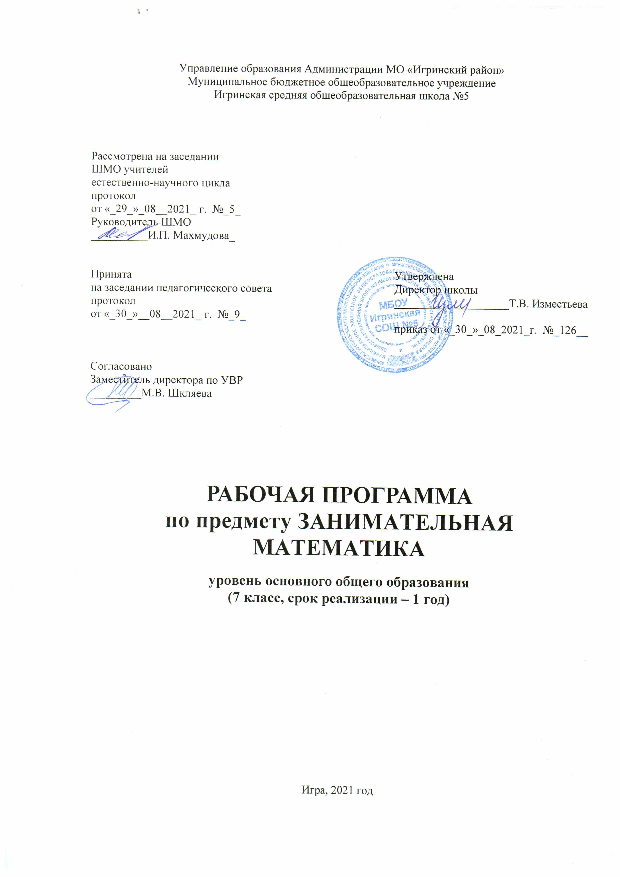Пояснительная записка.
Рабочая программа разработана в соответствии с нормативными актами:
1. Федеральный закон от 29.12.2012 № 273-ФЗ (ред. от 31.07.2020 г.) «Об образовании в Российской Федерации» (с изм. и доп., вступ. в силу с 01.09.2020 г.).
2. СП 2.4.3648-20 "Санитарно-эпидемиологические требования к организациям воспитания и обучения, отдыха и оздоровления детей и молодежи», утв. Постановлением Главного государственного санитарного врача РФ от 28.09.2020 г. N 28.
3. Приказ Министерства просвещения Российской Федерации от 20.05.2020 № 254 "Об утверждении федерального перечня учебников, допущенных к использованию при реализации имеющих государственную аккредитацию образовательных программ начального общего, основного общего, среднего общего образования организациями, осуществляющими образовательную деятельность" (Зарегистрирован 14.09.2020 № 59808)
4. Приказ МОиН РФ от 17.12.2010 г. №1897 «Об утверждении федерального государственного образовательного стандарта основного общего образования» в ред. Приказов Минобрнауки России от 29.12.2014 N 1644 , от 31.12.2015 г. №1577, в ред. Приказа Минпросвещения России от 11.12.2020 №712).
5. Примерная основная образовательная программа основного общего образования (одобрена решением федерального учебно-методического объединения по общему образованию (протокол от 8 апреля 2015 г. № 1/15, протокол от 28.10.2015 г. №3/15).
6. Примерная программа воспитания (одобрена решением федерального учебно-методического объединения по общему образованию (протокол от 2 июня 2020 г. № 2/20).
7. Основная образовательная программа Основного общего образования МБОУ Игринская СОШ №5 (срок реализации-5 лет) с изм., утв. Приказом МБОУ Игринская СОШ №5 от 30.08.2021 г. №_126.
8. Учебный план МБОУ «Игринская СОШ №5» на 2021-2022 учебный год, утв. Приказом МБОУ Игринская СОШ №5 от 30.08.2021 г. №_126.
9. Устав МБОУ Игринская СОШ №5 (пятая редакция), утв. Постановлением Администрации Игринского района от 04.12.2019 г. №2195.
- Положение о структуре, порядке разработки и утверждения
рабочих программ учебных курсов, предметов, дисциплин
в соответствии с Федеральными государственными образовательными стандартами, утв. Приказом по МБОУ Игринская СОШ №5 от 20.05.2020 г. №_112 (с изм., утв. Приказом по ОУ от 30.08.2021 г. №_126.).
Рассматриваемые вопросы предназначены для дополнения знаний учащихся, полученных ими на уроках, и для их углубления. Курс рассчитан на 34 часа – это 1 час в неделю. Разработан на основе государственной программы по математике для 7 класса, учебников по алгебре для 7 класса Ю.Н. Макарычева и пособий с набором нестандартных задач. Причем главным пособием для детей является учебник по которому идет преподавание на основных уроках, что позволяет значительно экономить время как учителя, так и учащихся при подготовке к занятиям, выполнении домашних заданий.
Программа курса состоит из ряда независимых разделов, так что изучение любой темы факультатива не предполагает изучение других тем. В нее внесены вопросы непосредственно связанные с материалом основного курса.
Целью изучения являются: на популярном, практическом, игровом уровне познакомить учащихся с материалом, не рассматриваемым в школьном курсе математики, и углубить знания учащихся по отдельным вопросам.
Задачи программы:
- расширение и углубление знаний и умений учащихся по математике;
- развитие способностей и интересов учащихся;
- развитие математического мышления;
- формирование активного познавательного интереса к предмету.
В результате изучения курса учащиеся должны:
- научиться доказывать утверждения в общем виде;
- правильно применять основные понятия при решении нестандартных задач;
- уметь работать с дополнительной литературой;
- создавать собственный алгоритм и действовать по нему;
- закрепить навык индивидуальной работы, работы в группах и парах сменного состава.
На каждом занятии обязательно рассматриваются занимательные задачи и исторический материал по темам. Учащиеся выступают с сообщениями по избранному вопросу, защищают решенные индивидуально задачи.
Основной формой проведения является комбинированный урок с элементами игры. При проведении занятий планируется использовать различные формы работы с детьми. Это и работа в группах, парах, индивидуально.
Так же предусмотрен список литературы как для учителя, так и для учащихся.
Динамика интереса учащихся к курсу будет осуществляться в виде теста на первом занятии, во время выступлений детей на текущих занятиях. Последнее занятие планируется провести в форме защиты рефератов.

ЛИЧНОСТНЫЕ, МЕТАПРЕДМЕТНЫЕ И ПРЕДМЕТНЫЕ РЕЗУЛЬТАТЫ ОСВОЕНИЯ КУРСА
Программа обеспечивает достижения следующих результатов освоения образовательной программы основного общего образования:
личностные:
- формирование ответственного отношения к учению, готовности и способности обучающихся к саморазвитию и самообразованию на основе мотивации к обучению и познанию, выбору дальнейшего образования на базе ориентировки в мире профессий и профессиональных предпочтений, осознанному построению индивидуальной образовательной траектории с учетом устойчивых познавательных интересов;
- формирование целостного мировоззрения, соответствующего современному уровню развития науки и общественной практики;
- формирование коммуникативной компетентности и общении и сотрудничестве со сверстниками, старшими и младшими в образовательной, общественно полезной, учебно-исследовательской, творческой и других видах деятельности;
- умение ясно, точно, грамотно излагать свои мысли в устной и письменной речи, понимать смысл поставленной задачи, выстраивать аргументацию, приводить примеры и контрпримеры;
- критичность мышления, умение распознавать логически некорректные высказывания, отличать гипотезу от факта;
- креативность мышления, инициативу, находчивость, активность при решении геометрических задач;
- умение контролировать процесс и результат учебной математической деятельности;
- способность к эмоциональному восприятию математических объектов, задач, решений, рассуждений;
метапредметные:
регулятивные универсальные учебные действия:
- умение самостоятельно планировать альтернативные пути достижения целей, осознанно выбирать наиболее эффективные способы решения учебных и познавательных задач;
- умение осуществлять контроль по результату и способу действия на уровне произвольного внимания и вносить необходимые коррективы;
- умение адекватно оценивать правильность или ошибочность выполнения учебной задачи, ее объективную трудность и собственные возможности ее решения;
- понимание сущности алгоритмических предписаний и умение действовать в соответствии с предложенным алгоритмом;
- умение самостоятельно ставить цели, выбирать и создавать алгоритмы для решения учебных математических проблем;
- умение планировать и осуществлять деятельность, направленную на решение задач исследовательского характера;
познавательные универсальные учебные действия:
- осознанное владение логическими действиями определения понятий, обобщения, установления аналогий, классификации на основе самостоятельного выбора оснований и критериев, установления родовидовых связей;
- умение устанавливать причинно-следственные связи, строить логическое рассуждение, умозаключение (индуктивное, дедуктивное и по аналогии) и выводы;
- умение создавать, применять и преобразовывать знаково-символические средства, модели и схемы для решения учебных и познавательных задач;
- формирование и развитие учебной и общепользовательской компетентности в области использования информационно-коммуникационных технологий (ИКТ-компетентности);
- формирование первоначальных представлений об идеях и о методах математики как универсальном языке науки и техники, средстве моделирования явлений и процессов;
- умение видеть математическую задачу в контексте проблемной ситуации в других дисциплинах, в окружающей жизни;
- умение находить в различных источниках информацию, необходимую для решения математических проблем, и представлять ее в понятной форме; принимать решение в условиях неполной и избыточной, точной и вероятностной информации;
- умение понимать и использовать математические средства наглядности (рисунки, чертежи, схемы и др.) для иллюстрации, интерпретации, аргументации;
- умение выдвигать гипотезы при решении учебных задач и понимать необходимость их проверки;
- умение применять индуктивные и дедуктивные способы рассуждений, видеть различные стратегии решения задач;
коммуникативные универсальные учебные действия:
- умение организовывать учебное сотрудничество и совместную деятельность с учителем и сверстниками: определять цели, распределять функции и роли участников, общие способы работы;
- умение работать в группе: находить общее решение и разрешать конфликты на основе согласования позиций и учета интересов;
- слушать партнера;
- формулировать, аргументировать и отстаивать свое мнение;
предметные:

- Расширение опыта самостоятельной математической деятельности по получению нового знания, его преобразованию и применению для решения учебно-познавательных и учебно-практических задач;
- Овладение базовым понятийным аппаратом по основным разделам содержания; представление об основных изучаемых понятиях (число, степень, уравнение, система уравнений, неравенство, система неравенств, график, пропорция) как важнейших математических моделях, позволяющих описывать и изучать реальные процессы и;
- Умение работать с математическим текстом (анализировать, извлекать необходимую информацию), точно и грамотно выражать свои мысли в устной и письменной речи с применением математической терминологии и символики, использовать различные языки математики, проводить классификации, логические обоснования, доказательства математических;
- Овладение навыками устных, письменных, инструментальных вычислений
- умение применять изученные понятия, результаты, методы для решения задач практического характера и задач из смежных дисциплин с использованием при необходимости справочные материалы и технические средства.

Процесс обучения математике направлен на формирование у учащихся приемов умственной деятельности: анализа и синтеза, сравнения, классификации, обобщения и абстрагирования. В основу составления учебных заданий положены идеи изменения, соответствия, правила и зависимости. С психолого-методологической точки зрения они позволяют организовать обучение с опорой на опыт школьников основного звена, на их предметно-действенное и наглядно-образное мышление. Эти идеи дают возможность постепенно вводить детей в мир теоретических знаний и способствовать тем самым развитию как эмпирического, так и теоретического мышления. С точки зрения образования вышеуказанные идеи являются основой для дальнейшего изучения закономерностей и зависимостей окружающего мира в их различных интерпретациях

Содержание программы:
1.Действительные числа
Множество Натуральных чисел. Свойства натуральных чисел. Рациональные и иррациональные числа. Обращение периодических десятичных дробей в обыкновенные.
Основная цель – систематизировать и обобщить уже известные сведения о рациональных числах, сформировать у учащихся доказательные умения.
2.Математика в физике
Формулы. Стандартный вид числа

3.Уравнение с одним неизвестным
Решение линейных уравнений с модулем. Решение линейных уравнений с параметром.
Основная цель – закрепить и развить знания и навыки учащихся по теме “Модуль”, познакомить с приемами решения уравнения с модулем и с параметром.
4.Разложение многочленов на множители
Разность квадратов. Квадрат суммы. Квадрат разности. Куб суммы. Куб разности. Применение формул сокращенного умножения. Разложение многочлена на множители.
Основная цель – закрепить умения, связанные с применением формул сокращенного умножения для преобразования квадрата и куба суммы и разности в многочлен, для разложения многочлена на множители.
5.Алгебраические дроби
Область допустимых значений. Решение дробно-рациональных уравнений с модулем. Решение дробно-рациональных уравнений с параметром
6.Линейная функция и график
Функция. Область определения. Область значения. Способы задания функции. График функции. Графики функций: у = к׀х׀, у = ׀ кх׀, у =׀х׀, ׀у׀ = х. Графики функций: у = к׀х׀+b, y = ׀ kx + b׀. Графики кусочных функций. Графический способ решения линейных уравнений с модулем и параметром.

ОЖИДАЕМЫЕ РЕЗУЛЬТАТЫ.
Учащиеся, посещающие факультатив, в конце учебного года должны уметь:
- находить наиболее рациональные способы решения логических задач, используя при решении таблицы и «графы»;
- оценивать логическую правильность рассуждений;
- распознавать плоские геометрические фигуры, уметь применять их свойства при решении различных задач;
- решать простейшие комбинаторные задачи путём систематического перебора возможных вариантов;
- уметь составлять занимательные задачи;
- применять некоторые приёмы быстрых устных вычислений при решении задач;
- применять полученные знания, умения и навыки на уроках математики
Основные методические особенности факультатива:
Подготовка по тематическому принципу, соблюдая «правила спирали» от простых типов заданий первой части до заданий со звездочкой второй части;
Максимальное использование наличного запаса знаний, применяя различные «хитрости» и «правдоподобные рассуждения», для получения ответа простым и быстрым способом

Календарно тематическое планирование курса

1 час в неделю, всего 34 часа

№  урока | Тема урока | Количество Дата  часов
 | Действительные числа | 4
1 | Множество натуральных чисел. Свойства натуральных чисел. | 1
2 | Рациональные и иррациональные числа. | 1
3 | Обращение периодических десятичных дробей в обыкновенные | 1
4 | Обращение периодических десятичных дробей в обыкновенные
 | Математика в физике | 3
5 | Формулы. | 1
6 | Стандартный вид числа | 1
7 | Математика в физике | 1
 | Уравнение с одним неизвестным | 6
8 | Решение линейных уравнений с модулем вида: ׀f(x)׀=а, ׀f(x)׀=׀g(x), ׀f(x)׀= g(x). | 1
9 | Решение линейных уравнений с модулем вида: ׀f(x)׀=а, ׀f(x)׀=׀g(x), ׀f(x)׀= g(x). | 1
10 | Решение линейных уравнений с модулем вида: ׀f(x)׀=а, ׀f(x)׀=׀g(x), ׀f(x)׀= g(x). | 1
11 | Решение линейных уравнений с параметром | 1
12 | Решение линейных уравнений с параметром | 1
13 | Решение линейных уравнений с параметром | 1
 | Линейная функция и график | 9
14 | Функция. Область определения. Область значения. | 1
15 | Способы задания функции. | 1
16 | График функции
17 | Графики функций: у = к׀х׀, у = ׀ кх׀, у =׀х׀, ׀у׀ = х.
18 | Графики функций: у = к׀х׀, у = ׀ кх׀, у =׀х׀, ׀у׀ = х. | 2
19 | Графики функций: у = к׀х׀+b, y = ׀ kx + b׀ | 1
20 | Графики кусочных функций | 1
21 | Графический способ решения линейных уравнений с модулем и параметром. | 1
22 | Линейная функция и график | 1
 | Формулы сокращенного умножения | 3
23 | Формулы: куб суммы и куб разности | 1
24 | Формула суммы квадратов | 1
25 | Формула суммы квадратов | 1
26 | Выделение полного квадрата | 1
27 | Разложение многочленов на множители | 1
28 | Область допустимых значений | 1
29 | Решение дробно-рациональных уравнений с модулем
30 | Решение дробно-рациональных уравнений с модулем
31 | Решение дробно-рациональных уравнений с параметром..
32 | Решение дробно-рациональных уравнений с параметром..
33 | Решение дробно-рациональных уравнений с параметром.
34 | Итоговое занятие

1Литература для учителя:
Бартенев Ф. А. Нестандартные задачи по алгебре. Пособие для учителей. М., Просвещение, 1976.
Ленинградские математические кружки. С.А. Генкин, И.В. Итенберг, Д.В. Фомин. – Киров,1994.
Математические кружки в 8 – 10 классах: Книга для учителя. – М.: Просвещение, 1987
Организация и содержание внеклассных занятий по математике. Пособие для учителя. М. Б. Балк. – М.: Государственное учебно – педагогическое издательство Министерства просвещения РСФСР, 1956.
Сто задач. Г. Штейнгауз. – М.: Наука, 1986.
Школьные олимпиады по математике. А.В. Шевкин. – М.: Русское слово, 2002.
Литература для учащихся:
Алгебра : учеб. Для 7 кл. общеобразовательных учреждений под редакцией С.А.Теляковского 2018
Геометрия учебник для 7-9 классов общеобразовательных учреждений. Авторы Л.С. Атанасян, В.Ф .Бутузов, С.Б. Кадомцев и др.2019

